SIARAN PERS

Galaxy Tab S10 Series, Tablet AI-Ready Terbaru Samsung

Rangkaian perangkat ini memperluas ekosistem Galaxy AI, hadir dengan bundling S Pen untuk produktivitas dan kreativitas yang lebih intuitif

SEOUL, Korea – 27 September 2024 - Samsung Electronics Co, Ltd. hari ini meluncurkan Galaxy Tab S10 Ultra dan Galaxy Tab S10+, tablet pertama Samsung yang dikembangkan untuk AI. Tablet ini dilengkapi dengan layar Dynamic AMOLED 2X berukuran 14,6 inci dan 12,4 inci, menjadikannya kanvas sempurna untuk penggunaan intuitif S Pen yang telah di bundling dengan kedua model tersebut. Galaxy Tab S10 Ultra pun menawarkan peningkatan performa 18% pada CPU, 28% pada GPU, dan 14% pada NPU dibandingkan dengan Galaxy Tab S9 Ultra.

Kekuatan pemrosesan yang ditingkatkan ini mendukung kinerja fitur AI yang lebih cepat dan responsif. Pengguna bisa mengaksesnya dengan mudah melalui pengetikan prompt memanfaatkan tombol Galaxy AI Key pada Book Cover Keyboard untuk mengaktifkan asisten AI. Perangkat lunaknya yang canggih juga dilengkapi fitur seperti Note Assist dan Drawing Assist yang dioptimalkan untuk form factor tablet. Galaxy Tab S10 series juga berfungsi sebagai perangkat AI untuk hunian, dengan 3D Map View yang memberikan tampilan visual seisi rumah dan semua perangkat yang terhubung, memudahkan manajemen perangkat dalam ekosistem SmartThings. Dengan keamanan kuat dari Samsung Knox, privasi dan data pengguna terjamin, sementara material inovatif menunjukkan komitmen Samsung terhadap masa depan yang lebih berkelanjutan.

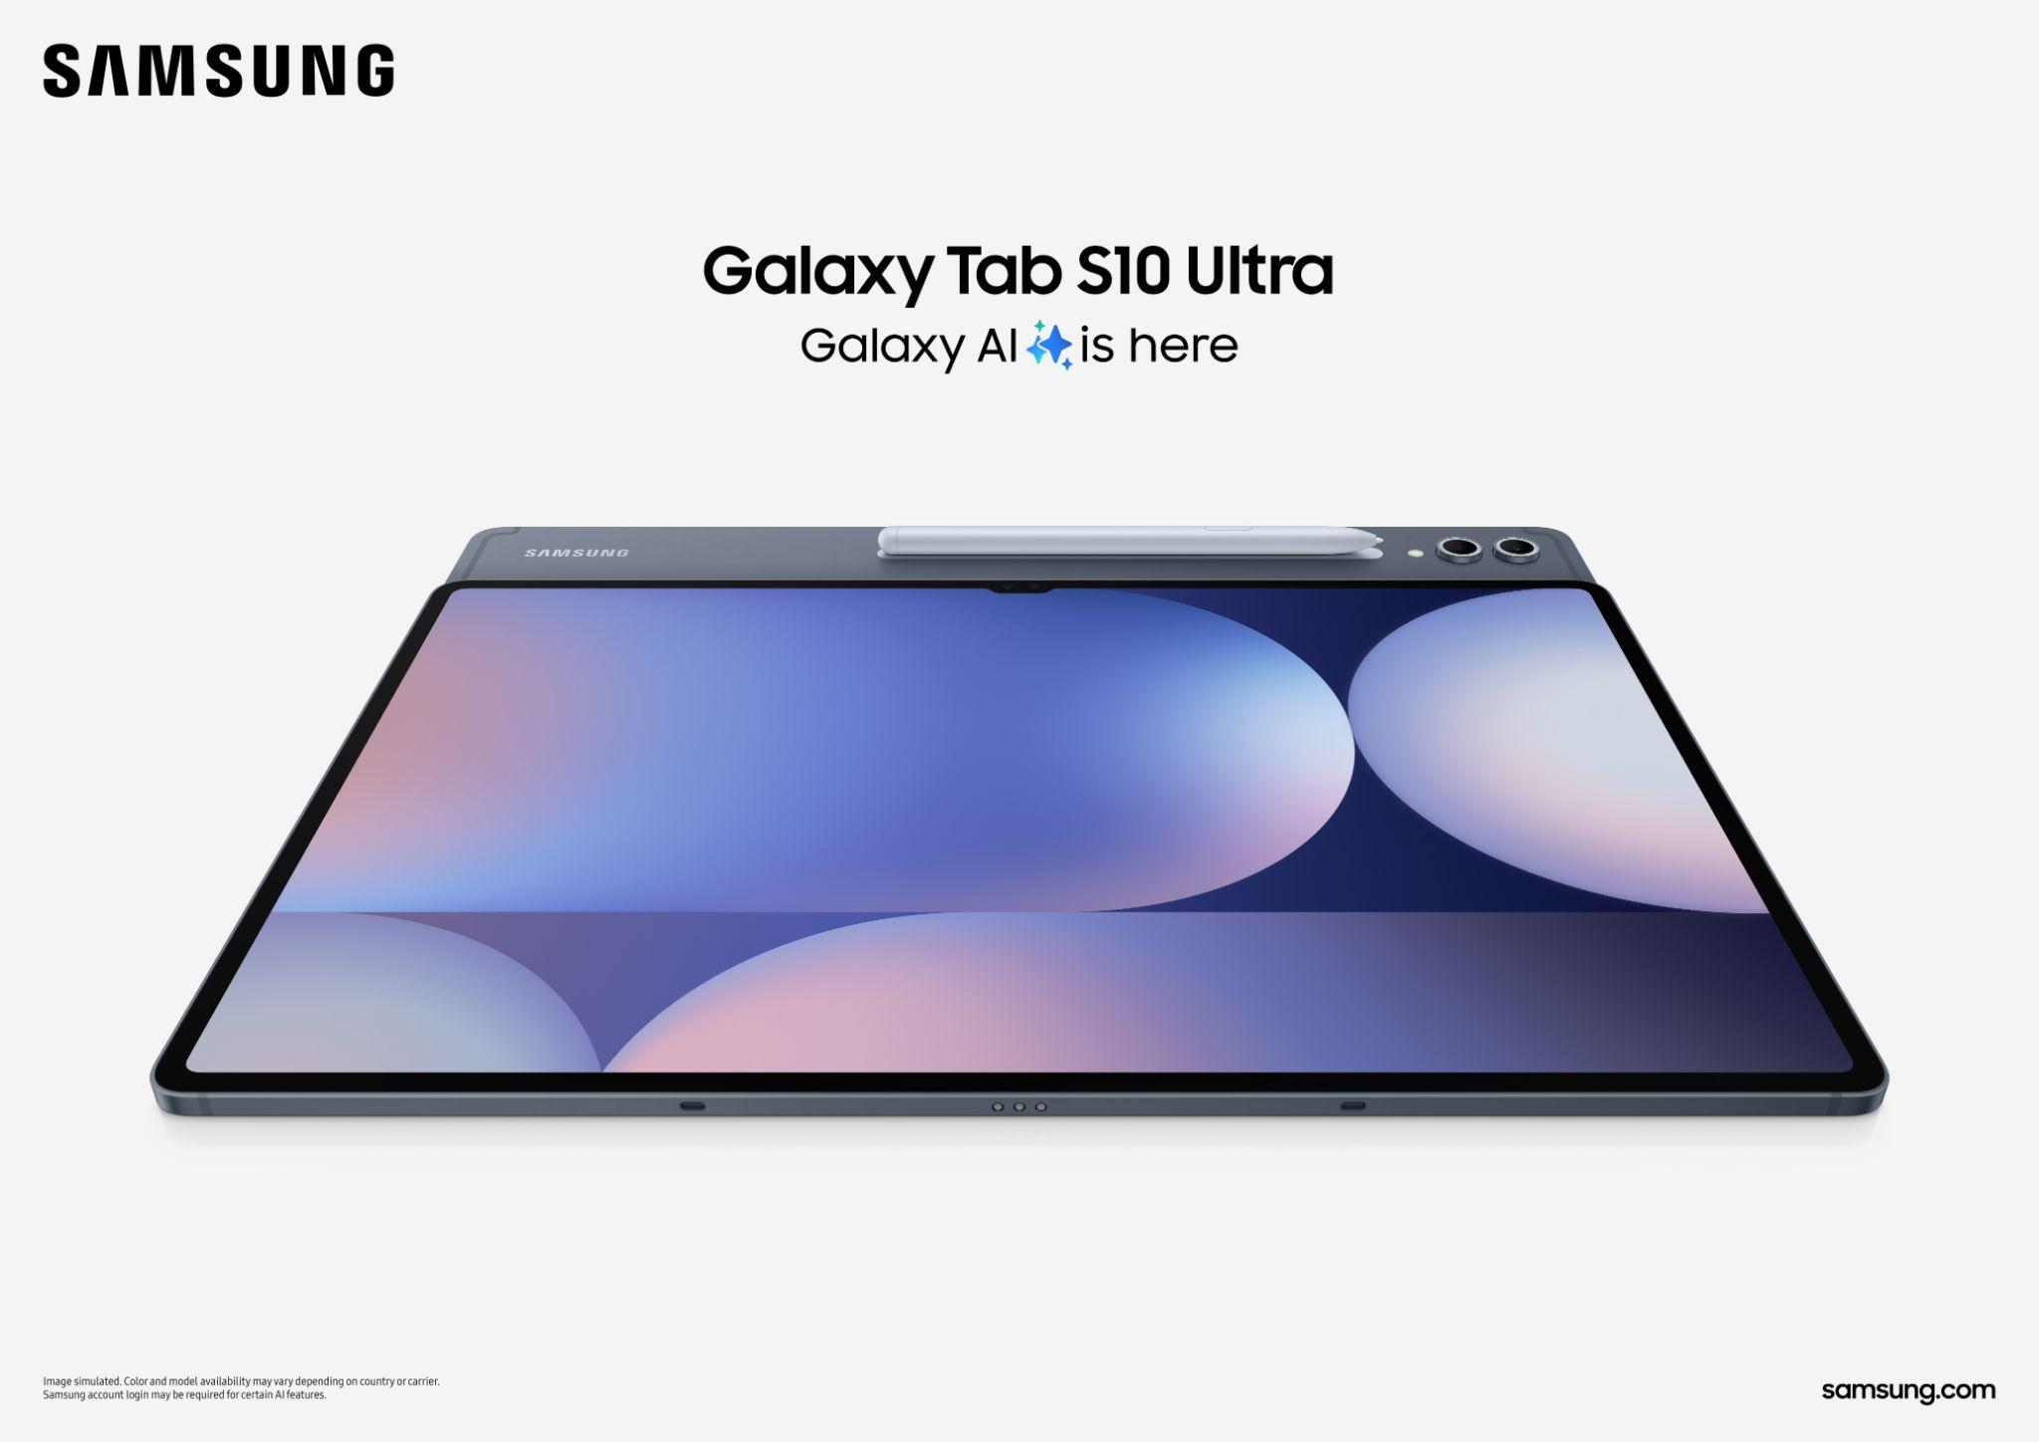

"Galaxy Tab S10 Series adalah tablet Samsung pertama yang langsung dilengkapi dengan fitur AI beserta peningkatannya, dan merupakan anggota terbaru dari keluarga Galaxy AI," ujar MC Lee, Head of Galaxy Ecosystems Business Team, Mobile eXperience Business, Samsung Electronics. "Kami bangga dapat menambahkannya ke ekosistem perangkat terkoneksi, menawarkan pengalaman serbaguna yang hanya bisa ditawarkan oleh tablet AI melalui kombinasi kinerja dan sifat portabel dari Galaxy Tab S10 series."

Performa Maksimal di Manapun
Memegang komitmen Samsung dalam memberikan pengalaman berkualitas, Galaxy Tab S10 Ultra dan Galaxy Tab S10+ memanfaatkan peningkatan besar dalam kekuatan pemrosesan AI untuk menghadirkan pengalaman yang cepat dan bebas lag. Galaxy Tab S10 Ultra memiliki peningkatan lebih dari 18% pada CPU, 28% pada GPU, dan 14% pada NPU dibandingkan Galaxy Tab S9 Ultra. Ditambah dengan daya tahan baterai yang lama dan Super-Fast Charging, Galaxy Tab S10 series memungkinkan perangkat digunakan lebih lama tanpa harus menunggu lama untuk pengisian daya.

Kualitas Desain yang Elegan, Layar yang Memukau

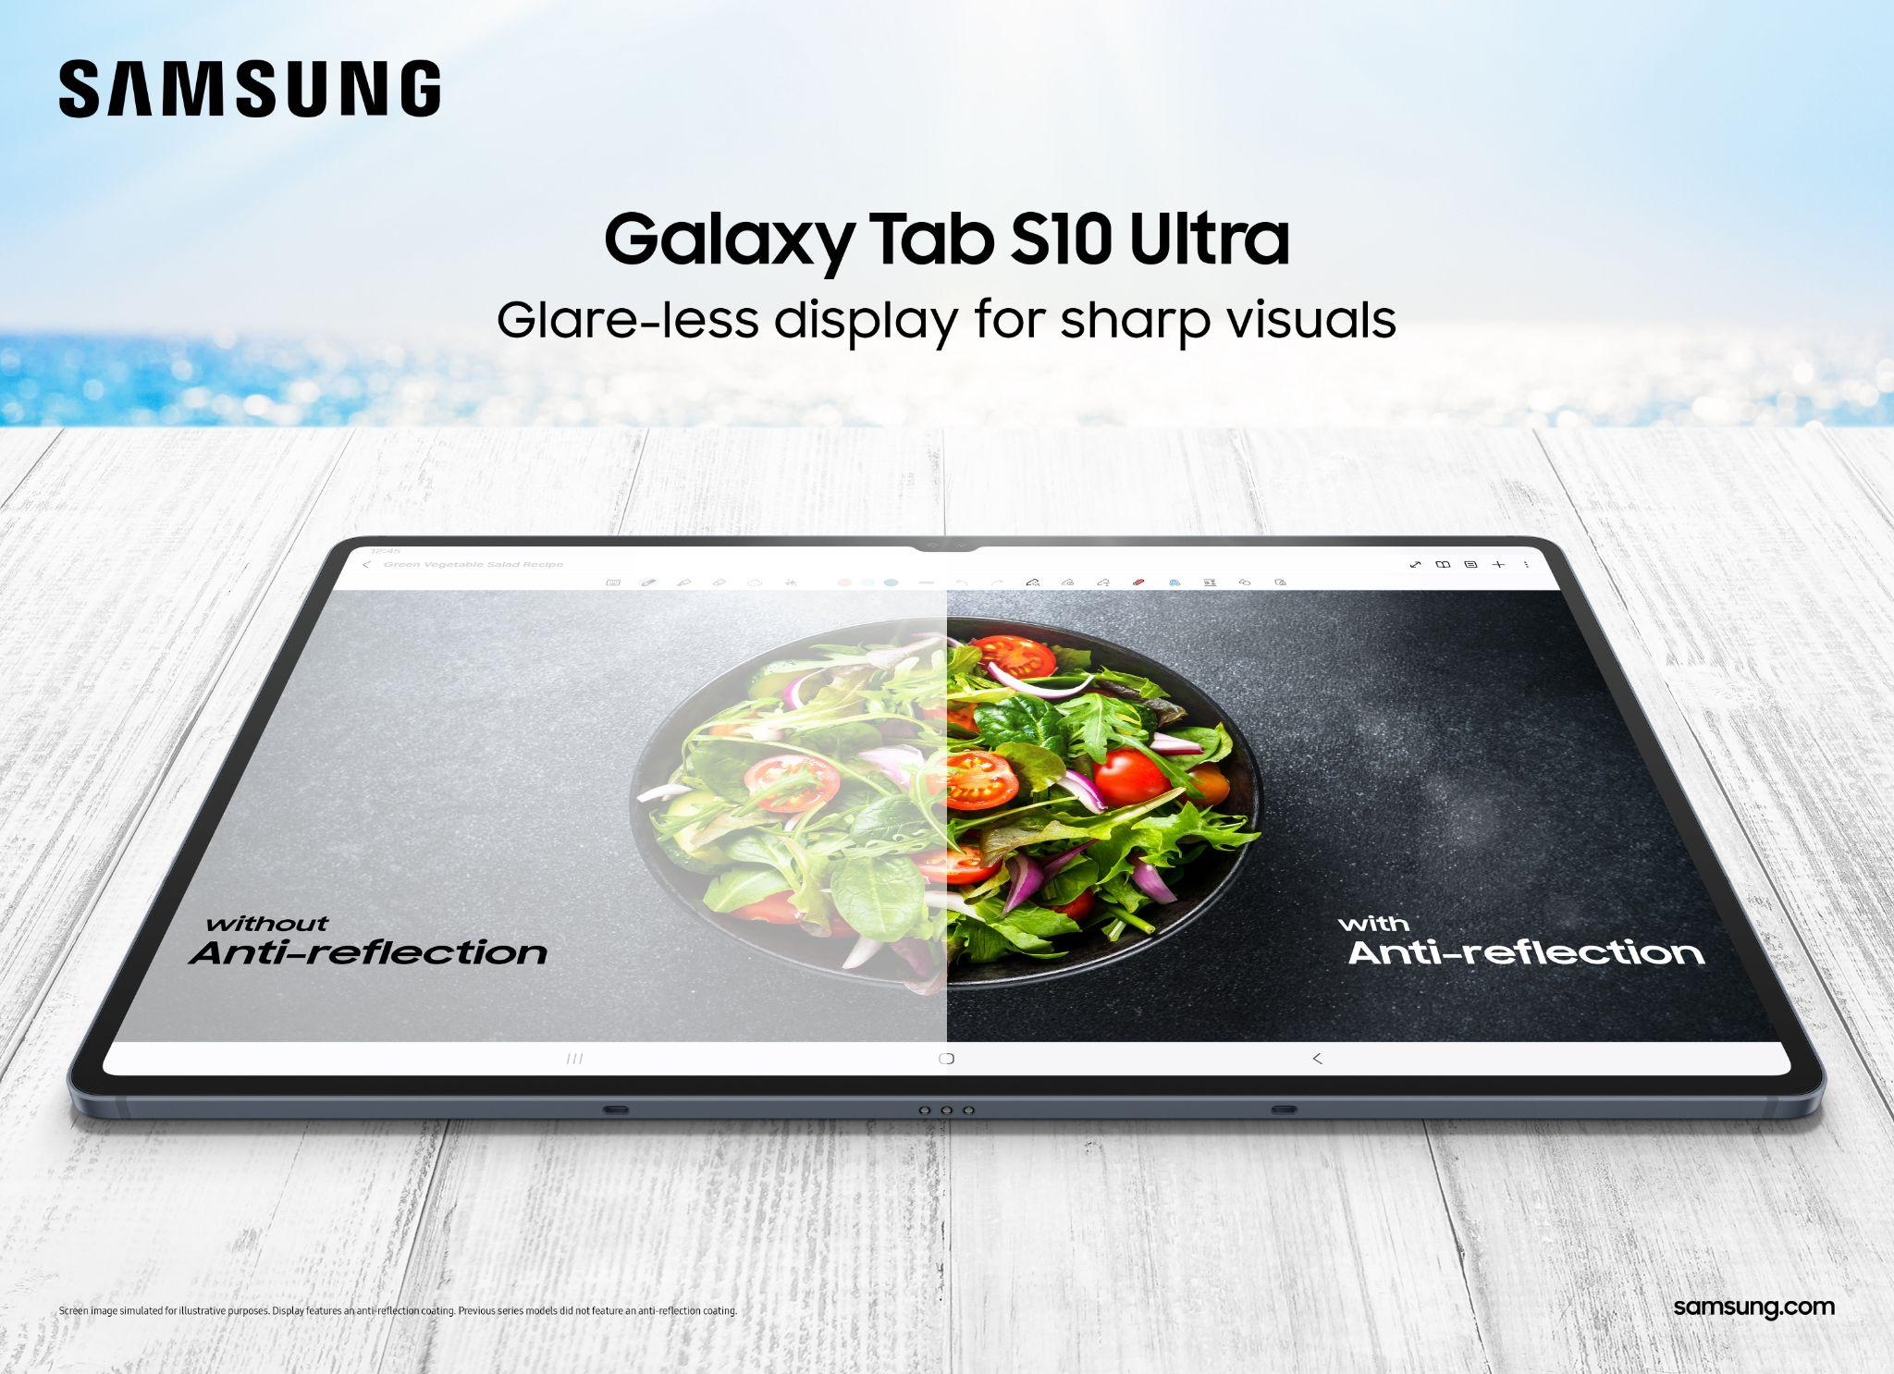

Layar 14,6 inci pada Galaxy Tab S10 Ultra dan 12,4 inci pada Galaxy Tab S10+ menggunakan teknologi canggih Dynamic AMOLED 2X, memberikan pengalaman menonton yang cerah juga natural, bahkan di luar ruangan. Setiap detail tetap terlihat jelas dari sudut manapun dan di kondisi apapun berkat teknologi anti-reflektif canggih yang mengurangi glare mengganggu dan pantulan. Formasi quad speaker pada rangkaian perangkat ini disempurnakan dengan Dialogue Boost yang ditenagai AI, yang memperkuat suara pembicaraan di atas kebisingan latar belakang, menghasilkan audio yang benar-benar jelas. Untuk penggunaan di mana saja, Galaxy Tab S10 Series juga menawarkan ketangguhan dengan sertifikasi IP68 dan diperkuat dengan Armor Aluminum yang ditingkatkan – tahan akan benturan dan goresan, untuk penggunaan kapan saja dan di mana saja.

Kerja Lebih Cerdas, Hasilkan Kreativitas Sesungguhnya
Galaxy Tab S10 series menawarkan pengalaman yang efisien – meningkatkan produktivitas – dan berfungsi sebagai kanvas ideal untuk memaksimalkan sisi kreatif Anda.

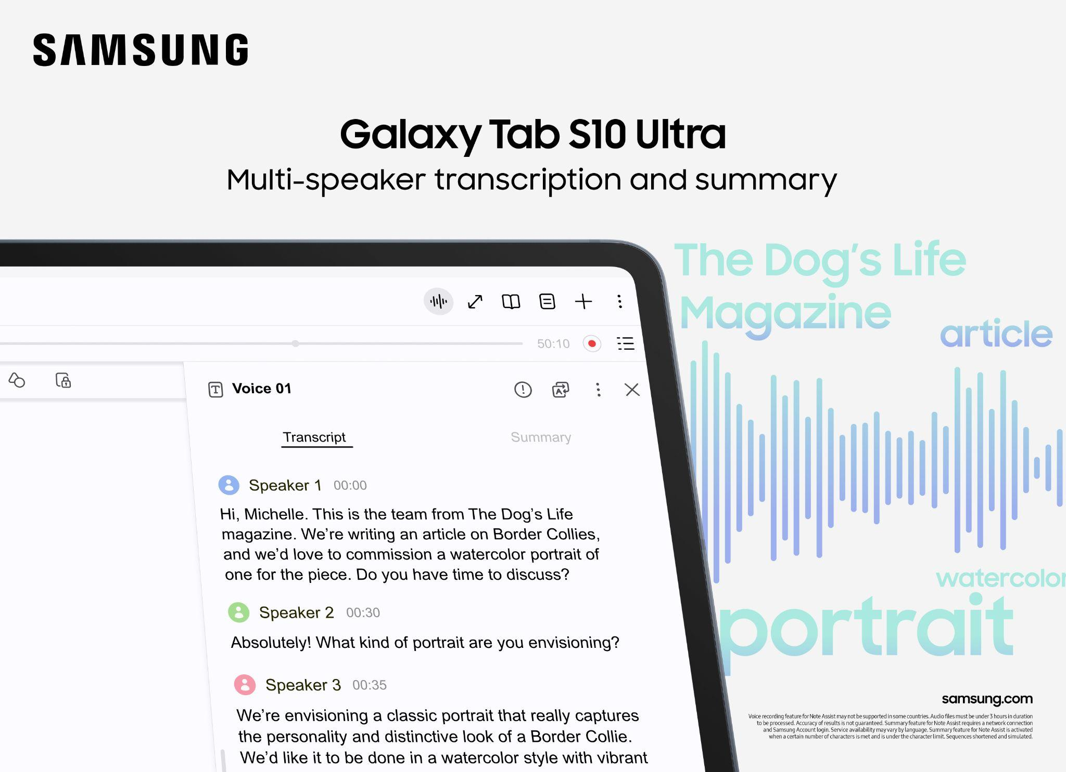
- Dengan Note Assist dan S Pen yang intuitif, membuat catatan menjadi sangat mudah pada layar tablet yang luas. Mengerjakan tugas sekolah, pencatatan, dan jurnal pribadi menjadi lebih efisien dengan transkripsi dan ringkasan otomatis yang disediakan oleh AI. Galaxy Tab S10 juga dapat menerjemahkan dokumen PDF dengan mulus secara overlay di layar dengan PDF Overlay Translation. Selain itu, pengguna juga bisa merapikan catatan tulisan tangan secara mudah berkat Handwriting Help.

- Fitur Sketch to Image dari Galaxy AI membuat Galaxy Tab S10 Ultra sempurna untuk mengubah imajinasi menjadi kenyataan, bertindak sebagai asisten kreatif untuk mengatasi kebuntuan ide.
- Dengan Circle to Search with Google pada Galaxy Tab S10 series, pengguna dapat melakukan Circle to Search tanpa berpindah aplikasi. Terjemahkan apapun yang Anda lihat di tablet secara instan dengan Google. Selain itu, Anda dapat mencari informasi terkait gambar, video, atau teks apapun dalam dua ketukan tanpa harus membuka aplikasi lain. Dapatkan informasi yang Anda butuhkan dengan cepat, lalu kembali ke kegiatan Anda. Circle to Search dapat mengenali dan menguraikan langkah-langkah untuk memecahkan masalah fisika dan matematika.
- Air Command with AI di Galaxy S Pen menyediakan akses instan ke fitur Galaxy AI Assistant tanpa harus berpindah-pindah menu. Aplikasi yang didukung dengan AI juga dapat dengan mudah diakses dengan Galaxy AI Key pada Book Cover Keyboard dengan prompt tertulis, memudahkan pengguna untuk memilih antara Samsung Bixby dan Google Gemini untuk pengalaman AI yang disesuaikan.

Perangkat Rumah Cerdas

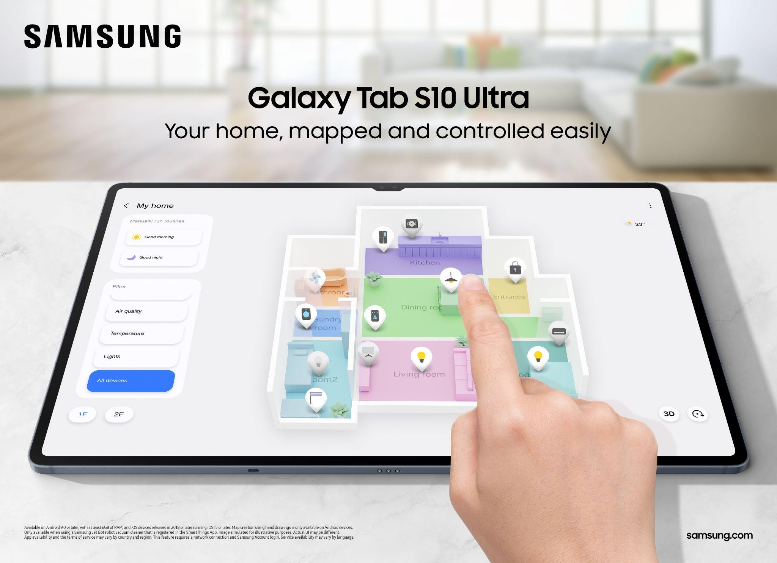

Galaxy Tab S10 berfungsi ganda sebagai perangkat AI untuk hunian Galaxy yang menyederhanakan manajemen perangkat. Dengan fitur yang dioptimalkan untuk layar besar seperti 3D Map View, pengguna dapat dengan mudah melihat status perangkat yang mendukung SmartThings melalui widget SmartThings. Selain itu, pengguna juga dapat mengaktifkan SmartThings Energy dan AI Energy Mode untuk memantau konsumsi energi perangkat mereka dengan mudah. Galaxy AI tidak hanya meningkatkan kehidupan saat bepergian, tetapi juga mengurangi tingkat stres dari kehidupan rumah.

Ekosistem Galaxy yang Aman dan Diperluas
Galaxy Tab S10 series memperluas pengalaman terhubung yang unik dari ekosistem Galaxy serta aplikasi pihak ketiga, menawarkan aplikasi baru dan ditingkatkan. Tab S10 series menyajikan akses aplikasi pihak ketiga terkemuka seperti Goodnotes, LumaFusion, Noteshelf3, Clip Studio Paint, Picsart, dan Sketchbook. Pengguna dapat dengan mudah mengontrol kecepatan dan menambah efek visual yang dramatis saat mengedit video di LumaFusion, atau membuat konten untuk media sosial tanpa hambatan dengan menggunakan alat-alat desain AI di Picsart. Dengan ekosistem aplikasi pihak ketiga yang semakin luas di Galaxy Tab S10 Series, selalu ada yang cocok untuk setiap orang.

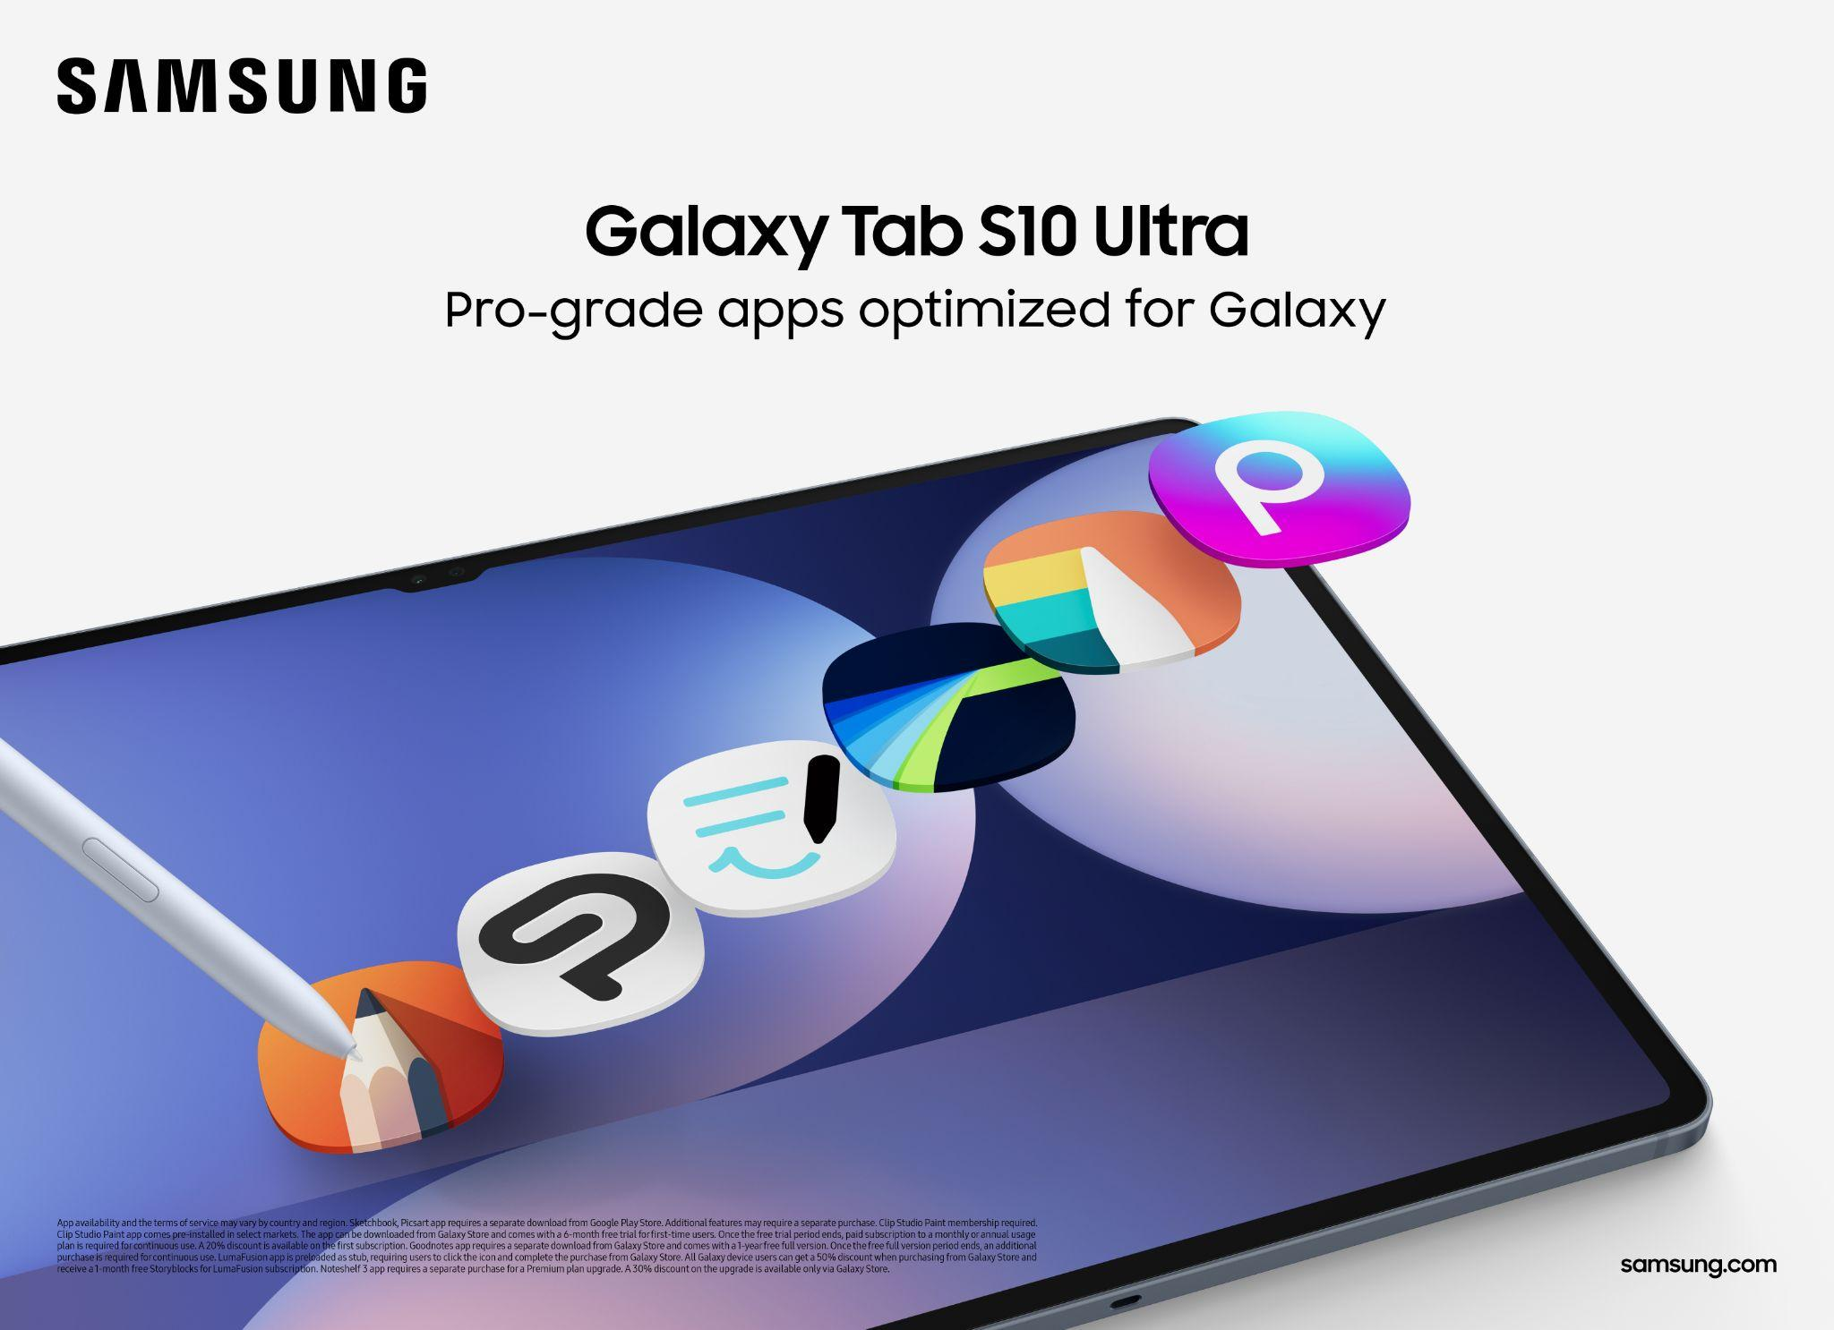

Samsung berkomitmen untuk memberikan pilihan dan kontrol kepada pengguna atas perangkat dan data mereka. Dengan pengaturan Advanced Intelligence, pengguna dapat memilih untuk menonaktifkan pemrosesan data online untuk memastikan data mereka tetap berada di dalam perangkat. Deteksi ancaman real-time dan perlindungan kolaboratif Samsung Knox selalu menjaga pengguna tetap aman, sehingga mereka dapat menjalani hidup sepenuhnya.

Galaxy Tab S10 Ultra dan Galaxy Tab S10+ hadir dalam warna Moonstone Gray mulai dari Rp 17.999.000, sudah termasuk S-Pen dan juga bundling Book Cover Keyboard, tersedia melalui pre-order mulai 26 September 2024 pukul 22.00 WIB hingga 3 Oktober 2024. Selama masa pre-order dapatkan bonus hingga senilai Rp 3.649.000 berupa kesempatan memperoleh cashback bank/trade-in dan 1 tahun Microsoft 365 Personal. Preorder dapat dilakukan di toko online Samsung.com/id, Blibli, Eraspace, dan toko offline Samsung tertentu. Untuk informasi lebih lanjut mengenai Galaxy Tab S10 series, silakan kunjungi laman berikut.

###

Tentang Samsung Electronics Co., Ltd.
Samsung menginspirasi dunia dan membentuk masa depan dengan ide dan teknologi transformatif. Perusahaan ini mendefinisikan ulang dunia TV, smartphone, wearables, tablet, peralatan rumah tangga, sistem jaringan dan memori, sistem LSI, foundry dan solusi LED, serta menghadirkan pengalaman terhubung yang mulus melalui ekosistem SmartThings dan kolaborasi terbuka dengan para mitra. Untuk berita terkini, silakan kunjungi Samsung Newsroom di news.samsung.com.

Untuk keterangan lebih lanjut:
Jane Tjondro
Public Relations Professional
Samsung Electronics Indonesia
Phone: 021-2958 8000
Email: j.tjondro@samsung.com

Spesifikasi Produk

 |  | Galaxy Tab S10 Ultra (14,6-inci) | Galaxy Tab S10+ (12,4-inci)
Dimensi* |  | 208.6 X 326.4 X 5.4 mm | 185.4 X 285.4 X 5.6 mm
 |  | *Akurasi angka dapat bervariasi, tergantung pada pengukuran yang digunakan.
Berat* |  | 718 g (Wi-Fi) | 571g (Wi-Fi)
 |  | *Berat dapat bervariasi menurut pasar.
OS* |  | Android 14.0 | Android 14.0
 |  | *Versi edisi dan waktu ketersediaan dapat bervariasi, tergantung pada model dan/atau pasar
Layar |  | 14,6-inci, 2960 x 1848 | 12,4-inci, 2800 x 1752
120 Hz, Dynamic AMOLED 2X
+ Anti Reflection
AP |  | MediaTek Dimensity 9300+
 |  | *Spesifikasi dapat bervariasi tergantung pada model dan/atau pasar
Kamera | Belakang | 13MP + 8 MP Ultra Wide | 13MP + 8MP Ultra Wide
Kamera | Depan | 12MP + 12 MP Ultra Wide | 12MP Ultra Wide
Network* |  | 5G (Sub-6), Wi-Fi 7, Wi-Fi Direct Bluetooth® v 5.3 | 5G (Sub-6/mmW), Wi-Fi 6E, Wi-Fi Direct Bluetooth® v 5.3
 |  | *Kecepatan aktual dapat bervariasi menurut pasar, operator, dan lingkungan pengguna. Ketersediaan Wi-Fi 7 dapat bervariasi karena versi OS, pasar, lokasi, kondisi jaringan, dan faktor lainnya. Router jaringan nirkabel Wi-Fi 7 diperlukan dan dijual secara terpisah
Warna |  | Moonstone Gray
Memori |  | 12GB + 256 GB  MicroSD up to 1.5TB | 12GB + 256 GB  MicroSD up to 1.5TB
Sound |  | Quad Speaker
S Pen |  | IP68 S Pen (BLE) Inbox
Durabilitas |  | IP68, Enhanced Armor AL
SIM |  | pSIM + eSIM
Keamanan |  | Fingerprint on Display (FOD)
Baterai |  | 11,200 mAh / 45W | 10,090 mAh / 45W
 |  | *Nilai kapasitas baterai yang disebutkan merupakan rata-rata yang diuji di laboratorium pihak ketiga. Nilai ini memperhitungkan variasi kapasitas baterai di antara sampel yang diuji sesuai standar IEC 61960. Masa pakai baterai yang sebenarnya bisa berbeda tergantung pada lingkungan jaringan, cara penggunaan, dan faktor lainnya
Aksesoris |  | S Pen (BLE) Inbox  Book Cover Keyboard  Book Cover Keyboard Slim  Smart Book Cover  Outdoor Cover  Notepaper Screen (Add-On)  Privacy Screen (Add-On)

*Spesifikasi dapat bervariasi tergantung pasar.

*Semua informasi tentang fungsi, fitur, spesifikasi, dan informasi produk lainnya dalam dokumen ini—termasuk manfaat, desain, harga, komponen, performa, ketersediaan, dan kemampuan produk—dapat berubah tanpa pemberitahuan sebelumnya."

Untuk Galaxy Tab S10+, peningkatan performa mencakup peningkatan 16% pada CPU, 27% pada GPU, dan 13% pada NPU dibandingkan dengan Galaxy Tab S9+.
Masa pakai baterai yang sebenarnya dapat bervariasi, tergantung pada model, lingkungan jaringan, pola penggunaan, dan faktor lainnya.
Super-Fast Charging tergantung pada tingkat baterai dan faktor lainnya; gunakan hanya pengisi daya dan kabel yang disetujui Samsung; jangan gunakan pengisi daya atau kabel yang sudah usang atau rusak; pengisi daya atau kabel yang tidak kompatibel dapat menyebabkan gangguan atau kerusakan serius pada perangkat Anda.
Galaxy Tab S10+ dan S10 Ultra sudah tersertifikasi IP68. S Pen inbox juga tahan terhadap air dan debu dengan IP68. Konsisten dengan peringkat IP68, tahan air hingga kedalaman 1,5 meter di air tawar hingga 30 menit. Bersihkan/keringkan tablet setelah basah. Tidak disarankan untuk penggunaan di pantai atau kolam renang
Hasil dapat bervariasi, tergantung pada kecocokan visual dan memerlukan koneksi internet. Pengguna mungkin perlu memperbarui software Android ke versi terbaru. Fungsionalitas produk dapat tergantung pada pengaturan aplikasi dan perangkat Anda. Beberapa fungsi mungkin tidak kompatibel dengan aplikasi tertentu. Ketersediaan layanan bervariasi menurut negara dan bahasa, akurasi hasil tidak dapat dijamin.
Book Cover Keyboard dijual terpisah. Desain produk dapat berbeda menurut model. Fitur dan tata letak keyboard dapat berbeda, menurut model atau jenis bahasa

